PROCVIČOVÁNÍ PSANÍ U-Ů-Ú:
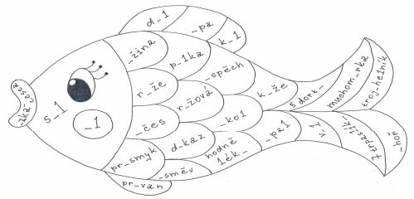
PROCVIČOVÁNÍ PSANÍ I,Í / Y,Ý:

